রেকর্ড গড়ে সোনা জিতলেন রাশিয়ান শ্যুটার
স্পোর্টস ডেস্ক প্রকাশিত: ১৭:২৩ ২৫ জুলাই ২০২১

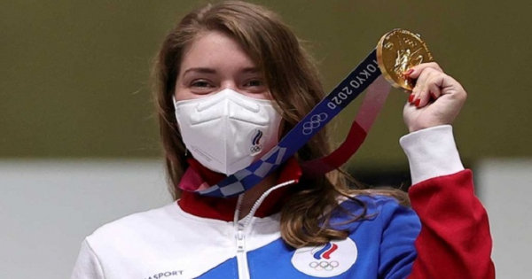
ভিতালিনা বাতসারাশকিনা

টোকিও অলিম্পিকে ভিতালিনা বাতসারাশকিনার হাত ধরে প্রথম সোনা জিতলো আরওসি (রাশিয়া)।
রোববার আসাকা শ্যুটিং রেঞ্জে মেয়েদের ১০ মিটার এয়ার পিস্তলে ২৪০.৩ স্কোর নিয়ে অলিম্পিকের রেকর্ড গড়ে সোনা জিতেন ভিতালিনা। ২৩৯.৪ স্কোর নিয়ে এ ইভেন্টে রুপা পেয়েছেন বুলগেরিয়ার আন্তোয়ানেতা কস্তাদিনোভা।
এ ইভেন্টের বাছাইয়ে ৫৮৭ স্কোর নিয়ে বিশ্বরেকর্ড ছোঁয়া চীনের জিয়াং রানশিনের সঙ্গী হয়েছে ব্রোঞ্জ পাওয়ার হতাশা।
এটি অলিম্পিকের বাছাইয়ের রেকর্ডও। জিয়াং ভাগ বসিয়েছেন ২০১৮ সালে গ্রিসের আন্না কোরাকাকির বিশ্বরেকর্ডে।
এ ইভেন্টে হতাশ করেছেন আরুনোভিচ জোরানা। ২০১৭ সালে ২৪৬.৯ স্কোর নিয়ে বিশ্বরেকর্ড গড়া সার্বিয়ান এই শুটার টোকিওতে বাছাইয়ে বাদ পড়েন ১৭তম হয়ে।

